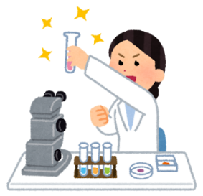
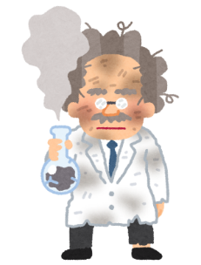
ケッツＧＯ！有機化合物 説明書

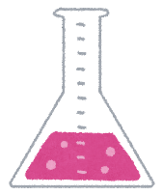
ＧＯ！
ケッツ
化合物
有機
原子カードを結合して（つなげて）、有機化合物を完成させるゲームです
入っているもの
〇 カード（６０枚）
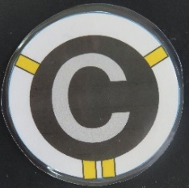
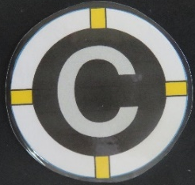
Ｃ(炭素)カード Ｃ(炭素)カード
・すべて単結合 ・二重結合(二本線)あり
(一本線)…１０枚 …１２枚
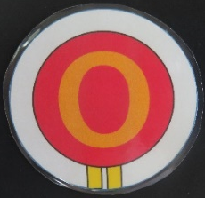
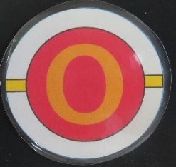
Ｏ(酸素)カード Ｏ(酸素)カード
・すべて単結合 二重結合(二本線)あり
(一本線)・・４枚 ・・・４枚
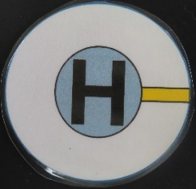
Ｈ(水素)カード
・・・３０枚 合計 ６０枚
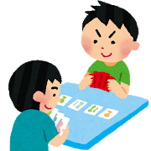
〇 説明書
〇 資料
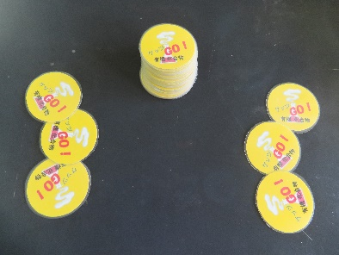
手札
手札
遊び方 （プレイ人数 2,3人）
山札
① カードを裏面にしてシャッフルし、各プレーヤーに手札
として3枚ずつ配る。余ったカードは、山札にする。
② ゲームの順番を決め、自分の番が来たら手札からカードを1枚、表にして場に並べ
る。そのあと山札からカードを1枚取り、いつも手札を3枚にする。
③ 2巡目以降、手札からカードを1枚出し、場に並べたカードの結合手（黄色い線）
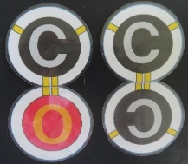
どうしをつなげる。結合手は、1本線は1本線と、2本線は2本線とつなげる。

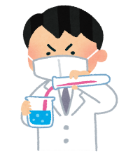
④ つなげたいカードが無いときは、手札を裏面にして場に捨て、捨てた枚数を山札から取る。取ったカードをつなげたいときは、つなげたあと山札から1枚カードを取る。
⑤ 山札が無くなったら、捨て札をシャッフルし、山札にする。
⑥ 自分の番に、手札を1枚つなげると有機化合物が完成するとき、
「ケッツＧＯ！〔完成した有機化合物の名前／（例）酢酸，ベンゼン〕」
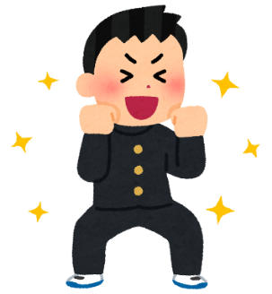
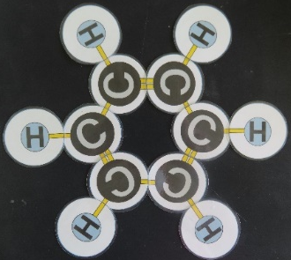
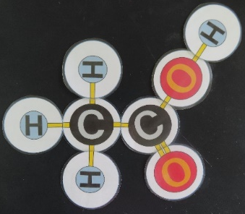
と宣言しカードをつなげる。有機化合物を完成させたプレーヤーが勝ち。
〔ベンゼン〕
〔酢酸〕

⑦ 名前が言えない・間違えたプレーヤーは失格。他のプレーヤーでゲームを続ける。
⑧ 勝ったプレーヤーは、有機化合物の分子量（※１）が得点になる。また、その有機化
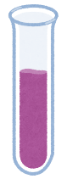
合物に含まれる官能基（※２）の名前が言えれば、1種類につき5点を追加する。
⑨ 山札が無くなっても誰も有機化合物を完成できないときは、引き分けとする。
⑩ ゲームを数回行い、得点の合計が一番高かったプレーヤーの勝ち。
※１ 分子量・・・分子中に含まれる原子の原子量の合計。原子量は付属の資料を参照。
※２ 官能基・・・化合物中の、特徴的な性質を表す部分。官能基は付属の資料を参照。

